逆转的系统过滤：最快速的协同过滤算法-使用k近邻图
作者： Youngki Park, Sungchan Park, Woosung Jung, Sang-goo Lee

摘要
基于用户和基于项目协同过滤(CF)方法是两个最广泛使用的技术在推荐系统。虽然这些算法由于其简单和可接受程度的准确性而广泛应用于工业和学术界，但他们需要大量的时间去发现top-k相似邻居(物品或用户)来预测用户首选项的未分级的项目。在本文中，我们提出了CF(RCF)，一个利用k近邻图（k-NN）的快速的CF算法。一个最主要思想是通过逆转的过程去发现k个近邻点，而不是发现k个相似且相邻的未分级的项目，RCF发现评分项目的K近邻图。该算法不仅在过滤掉不准确的结果时执行更少的预测，也可以使用快速的事例图构造算法。实验结果表明，我们的方法算法在预处理时间和查询处理时间和在不牺牲精度的水平上优于传统基于用户或基于物品的系统过滤。
关键字：协同过滤，k近邻图， 贪心过滤
目录
摘要 1
第一章 引言 3
第二章 相关的工作 4
第三章 快速的协同过滤 5
3.1 最邻近图的构建 5
3.2 快速推荐算法 7
第四章 实验 8
4.1 实验设置 8
4.1.1 数据集和算法 8
4.1.2 质量评估 8
4.1.3 性能比较 8
4.2 整体比较 8
4.3 参数变化的影响 10
第五章 结论 12
致谢 13
参考文献 14

第一章 引言
基于用户和基于项目协同过滤(CF)的方法在推荐系统是两个最广泛使用的技术。当用户请求一个推荐,基于用户的协同过滤算法（引自Herlocker、Konstan Borchers,Riedl(1999)），基于相似用户的偏好这些物品预测用户首选项的所有未分级的项目。类似的，由Sarwar, Karypis,Konstan提出的基于物品的协同过滤算法是基于用户的偏好水平相似物品预测与用户的喜好且所有未分级的项目。
协同锅炉算法推荐的电影与那些只推荐最受欢迎的电影或高评分的质量要高^{[1]}。虽然已近提出了很多更高效的算法，比如那些使用奇异向量分解的协同过滤算法，仍然由于其简单和可接受程度的准确性而被广泛应用于工业和学术界。例如,亚马逊和YouTube推荐系统是利用CF-based算法。此外,许多协同过滤算法的版本被提出了，目的建立上下文感知的推荐系统。
CF算法的主要缺点之一就是必须预测所有未分级的项目。虽然这种方法有助于评估各种算法使用的均方根误差(RMSE)准确性，此方法消耗很大的时间。此外,预处理时间还长,尤其是对基于用户的CF算法,因为它必须计算所有用户之间的相似度值。
在本文中,我们提出了协同过滤算法(相反的协同过滤)，一个使用k邻近图的快速的协同过滤算法。主要的想法方法是通过协同过滤算法的逆转的过程发现k近邻点。这个算法不仅执行更少的预测而过滤不准确的结果，而且可以使用快速改进分类图构造算法。我们工作的贡献总结如下：
- 我们提出RCF，一个快速的协同过滤算法，使用改进的分类图。因为RCF相比基于用户或基于用户的协同过滤算法执行更少的评级预测，大大减少了查询处理时间。
- 我们应用一个快速构造算法即改进分类图贪婪的过滤来减少RCF预处理时间。我们还应用TF-IDF权重数据集进一步执行贪婪的滤波算法改进。
- 通过实验与不同的参数设置,我们的RCF在不牺牲准确性上其预处理时间和推荐时间上优于在传统的基于用户/基于项目CF算法。
本文的其余部分的结构如下：在第2部分中,我们回顾基于用户/基于物品的CF算法及其一般优化技术。在第三节，主要介绍我们现有的RCF--一个快速协同过滤算法。在第4部分中,我们通过实验结果比较我们的RCF算法与传统CF算法的差别。最后,我们得出结论和提出未来的研究方向。

相关的工作
Adomavicius和Tuzhilin(2005)基于类型的推荐方法(基于内容的过滤、协作过滤和混合方法)和类型的建议技术(heuristic-based方法和基于模型的方法)等级评估将现有推荐系统分为六类。虽然传统的协作和heuristic-based方法所表现的不同类型的推荐系统，尤其是基于模型引入一个使用矩阵分解等方法，奇异向量分解或随机漫步算法在预测精度方面，传统的方法由于其简单性、合理性、效率呢和稳定性仍广泛应用。例如，亚马逊和YouTube推荐系统是利用协同过滤和heuristic-based方法。在本文中,我们侧重研究他们两个最流行的方法之一的基于物品的协同过滤和基于用户的协同过滤算法。
基于用户的协同过滤算法根据类似的用户首选项物品预测符合用户偏好的项目。预测的评级为活跃用户的项目我是定义如下^{[1]}:
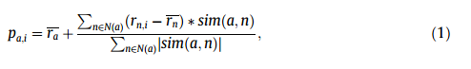
其中N(a)表示与用户a相似的且对物品i产生过行为的用户集合；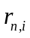表示用户a对物品i的贡献度；和分别表示用户a和用户n的平均贡献值，sim(a,n)表示用户a与用户b的相似度。我们使用皮尔森相关系数作为基于用户的CF算法的相似性度量
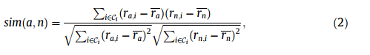
对基于用户的协同过滤算法有常用的的优化技术如加权方差加权和选择领域。前两种技术是用来调整用户之间的相似度值。如果两个用户共同有过行为的项目少于50个时，意义权重将通过公式（1-#相同的醒目数/50）*100%。方差加权的影响将减少方差较低的物品。第三种技术只选择k个邻近点，当使用更少类似的用户预测未分级的项目的评级时可能会对质量产生负面影响时。基于协同过滤算法为用户在未分级的基础上预测与用户偏好水平的类似的项目。为活跃用户未分级的项目预测评级定义如下：
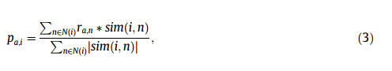
其中N(i)表示与用户a相似的且对物品i产生过行为的用户集合；为了有效的找出N(i)，该算法首先构造一个l-nearest邻居图，这代表了l-nearest项目邻居之间的关系。然后我们在此基础上可以找到k数量的邻居，当请求推荐相似矩阵时，预计算l-NN图而不是这样逐一计算。在这方程中，我们使用调整后的余弦相似度相似措施:
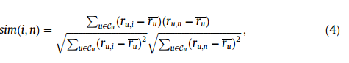
研究表明协同锅炉算法推荐的电影与只推荐最受欢迎的电影或高评分的质量要高^{[1]}，虽然已近提出了很多更高效的算法，比如那些使用奇异向量分解的协同过滤算法，仍然由于其简单和可接受程度的准确性而被广泛应用于工业和学术界。然而，当使用现有的实现快速建议方法有几个障碍阻止。首先,需要根据活跃用户找到不同的邻居。具体来说，基于用户的协同过滤算法中在预测项目i的评分时要在所有对物品i有过评价的用户中找到邻近用户，而基于物品的协同过滤算法需要有用户u有过评分的物品i寻找最邻近的物品；第二，当有用户请求推荐时必须预测所有的未分级的项目。
这个过程的效率非常低^{【3】}，在实际场景中中我们通常只需要推荐结果中的前n个。虽然协同过滤算法将提供快速建议如果在短时间内不会有太多的建议要求,然而在为许多建议被无数的请求，需要提供实时推荐的商业推荐系统中并不容易。虽然有一些方法来减少推荐时间，但是其性能提升是不重要的或方法不是基于基于用户或基于项目协同过滤^{[5]}。

快速的协同过滤
我们的方法包括两个主要步骤：首先，首先,我们近似的构造一个k-nearest邻居图(k-NN图)预处理步骤。在此，我们设置k’的值为L>>k’>k>。其次，我们基于k-NN图发现的k邻居未分级的项目。然后我们使用k邻居和我们修订版本的非规范化余弦相似度计算向用户推荐商品。

3.1 最邻近图的构建
k-NN图的构建是一个涉及到找到k个从开始0最相似节点的任务。尽管其他的任务可以被用在推荐系统中，我们使用k-NN图，因为它对于我们的算法是最适当的数据结构之一。来构建k-NN图最简单的方法之一就是计算的所有节点之间的相似性和提取最类似于每个节点的节点。尽管它的简单性，这一点在结合使用繁重的大量数据时，是蛮力方法，需要二次时间复杂度。另一种方法来处理这个问题鉴于item-by-user指数矩阵通常非常稀疏是使用反向。但是，这种方法也不适合处理大量的高维数据^{[5]}。我们的主要思想是为了加快这一过程在贪婪的过滤上建立一个基于近似k-NN图。众所周知，贪婪的过滤对高维稀疏数据集优于其他k-NN图构造算法。如果没有质量下降前提下我们使用近似图时,我们不必花太多时间在构建一个确切k-NN图。准确的k-NN图定义如下：
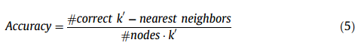
图1示例展示了如何构造一个贪婪的过滤近似k-NN图，在这个图中,有五项个物品和十个用户；矩阵中的值表明评级，每个对应于其项目和用户。主要的思想是贪婪的过滤过滤项对其“大价值维度”(图中的阴影部分)不重叠。在这张图中i1和i2共享一个共同的价值维度。因此我们计算i1和i2之间的相似度。对比来说，i2和i4没有一个常见的大价值维度。
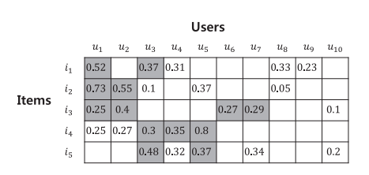
图 1 贪心过滤示例数据
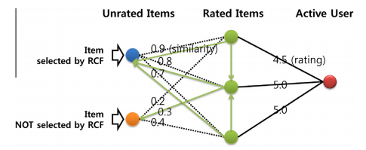
图 2 反协同过滤示例
因此我们不计算i2和i4之间的相似度。在为每个项目用详细的方式选择尺寸大价值。在这种方法的实际实现,我们使用邻接列表代替邻接矩阵。实际证明贪婪的过滤时间复杂度是0(|I|)，其中I是一个物品集合。
该算法较应用TF-IDF加权方案执行更好,这个过程并不显著降低推荐结果的质量。因此我们在使用TF-IDF加权方案是对输入矩阵的基础上调整值：
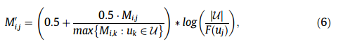
其中M’ij表示第i个项目和j用户对应的矩阵初始值；U表示一个用户集合；F(Uj)表示用户Uj对应的物品的数量值。例如,假设我们使用的余弦相似性TF-IDF加权方案并且有两项i1和i2在数据集中。在这种情况下，如果至少有一个特定高评级的活动用户，贪婪的过滤将计算他们的水平相似性

3.2 快速推荐算法
回顾之前，这两个基于用户或基于用户的协同过滤算法的主要缺点是，他们必须根据活跃用户找到不同的邻居，他们已经预测了所有未分级的项目。我们的新算法，RCF，解决了这些问题。图2展示了我们的方法的一个佐证。在这例子中,我们分别设置k和从k开始0- 2和2，因此我们为每一个评分项发现2 -最近的邻居。从评价项优项目i和一个未分级的项目j表明是项目i的2-nearest之一的邻居。第一个未分级的项目有三个传入边缘和这个项目和评分项目之间的相似性分别为0.9，0.8和0.7。因为在这个例子中K=2，我们丢弃的边缘标记为0.7,剩余的边缘的基础上预测项目的评级。另一方面,第二个未分级的项目只有一个传入的边缘,所以我们不需要预测该项目的评级。该算法背后的意义是,如果评价项目的邻居i最近的之一是j未分级的项目，那么会有高的可能性认为j的一个最近的邻居未分级的项目是j。这就是为什么该算法称为逆转的协同过滤。RCF的主要特征之一是它不需要预测所有符合用户的偏好的未分级的项目。在第四节中,我们将更详细地讨论这个问题。

实验

4.1 实验设置

4.1.1 数据集和算法
我们使用MovieLens 数据集2比较，该数据集有6040用户对3952部电影的1000209评级,每个用户评级至少有20项的数量。评级范围从1到5，更高的评级表明更高的偏好。我们考虑四类型的算法比较：基于用户的协同过滤、基于物品的协同过滤、在3.2节中给出的RCF快速推荐算法、在3.1和3.2两部分RCF + TFIDF +GF快速实现的推荐算法。我们分别设置默认参数k,k’从0开始 到 10,20,和300年,分别。表1总结了上述建议算法和相关参数。

4.1.2 质量评估
我们遵循由Cremonesi et al.提出的一个推荐系统的测试方法。我们把评级数据集分成两组，一组数据由986206个评级(98.6%的评级)组成，是用于我们的训练集，和另一组14003的数据组成的评级(1.4%的评级)，是探针集。最后,我们测量程度的回召率使用下面的方程：
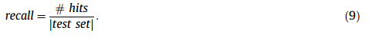

4.1.3 性能比较
我们测量了每个算法预处理时间和推荐时间。在UserCF中，预处理构建逐个用户相似度所需的总时间，权重矩阵加上时间意义。对于ItemCF,我们，测量l-nearest邻居(l-NN)图施工时间和预处理时间。

4.2 整体比较
图3显示了上述算法在不同数量的推荐项目的回召率。在这个结果中，RCF优于UserCF和ItemCF，这意味着更少的评级预测产生更好的结果。在K-NN算法上，回召率是略有下降,尽管这种方法优于UserCF和ItemCF。
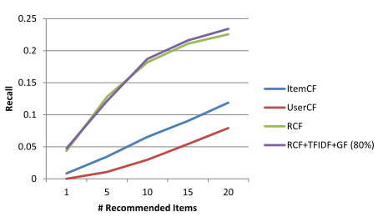
图 3 所有算法的比较
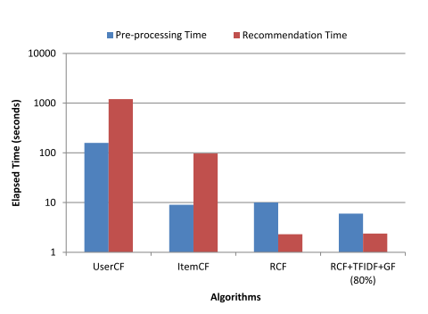
图 4 所有算法的比较
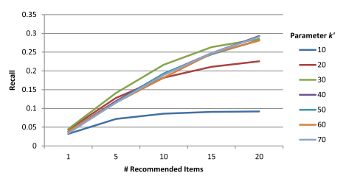
图 5 所有算法回召率的比较
RCF优于ItemCF有两个主要原因，尽管RCF模拟ItemCF。首先，ItemCF通常预测评级基于少的未分级的项目类似的物品。第二，评级基于减少类似的项目是准确预测比基于类似的物品。然后,对于每个子集，执行ItemCF后我们测量了平均相似度选择的邻居、MAE和RMSE。平均相似度值支持第一个断言,MAE和RMSE支持第二个断言。注意MAE和RMSE用户定义如下：
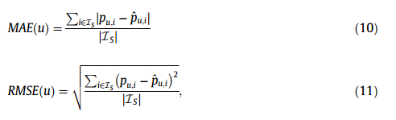

4.3 参数变化的影响
我们确定了影响质量的几个重要因素和性能的算法:参数k，k’从0开始。图5显示了由不同的参数k从0开始及不同数量的推荐项目时RCF召回率变化。注意评级预测RCF参数k从0开始直接相关的数量。当我们增加参数从10到20或20到30，因为我们可以考虑为前n个推荐更多的条目而使推荐质量改进。然而,当我们从30到70增加参数时，推荐质量不提高原因是在前面分段。
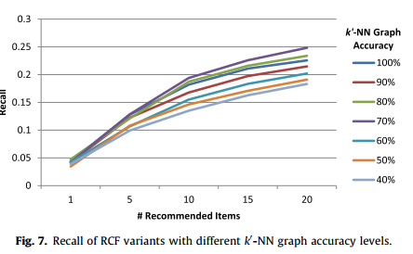
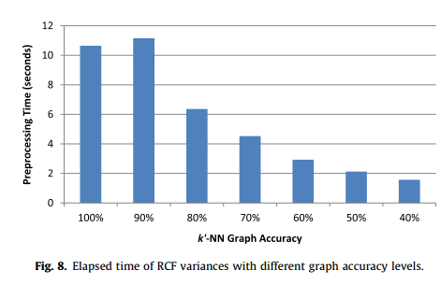
由此我们可以推断，这些RCF的改进由于尺度可伸缩性且执行更好的预处理时间而获得当使用贪婪的过滤。

结论
本文介绍了RCF快速CF算法，利用k从0开始的神经网络图。该算法不仅执行更少的测过滤掉不准确的结果,而且也支持快速检索相似的用户。实验结果表明,我们的方法在不牺牲精度的前提下优于传统的基于用户/基于物品的协同过滤算法预处理时间和查询处理时间,当我们设置k和k'分别从0开始到10和20。我们的方法的局限性是双重的:首先,RCF不适合我们要预测所有的未分级的项目的评级的情况下。在未来的工作中,我们想要的研究一种新颖的算法处理这个问题。第二,贪婪的过滤性能的显著依赖于数据集，该算法在最坏的情况下可以低于反向索引加入。因此我们正在开发一个k-NN图构造算法保证高水平的质量和性能。

致谢
这项工作是由韩国(NRF)授予由韩国政府资助(MSIP)(N0.20110030812)的国家研究基金会的支持。Woosung荣格是由通过韩国国家研究基金会(NRF)的由科技部、ICT和未来计划(nrf - 2012 r1a1a1043769)的工作科学研究项目。

参考文献
[1] Achtert, E., Böhm, C., Kröger, P., Kunath, P., Pryakhin, A., & Renz, M. (2006).
[2]Efficient reverse k-nearest neighbor search in arbitrary metric spaces.In Proceedings of the 2006 ACM SIGMOD international conference on management of data(pp. 515–526).
[3]ACM.Adomavicius, G., & Tuzhilin, A. (2005). Toward the next generation of recommender systems: A survey of the state-of-the-art and possible extensions. IEEE Transactions on Knowledge and Data Engineering, 17, 734–749.
[4] Birtolo, C., & Ronca, D. (2013). Advances in clustering collaborative filtering by means of fuzzy c-means and trust. Expert Systems with Applications, 40, 6997–7009.
[5] Chen, J., Fang, H.-r., & Saad, Y. (2009). Fast approximate kNN graph construction for high dimensional data via recursive Lanczos bisection. The Journal of Machine Learning Research, 10, 1989–2012.
[6] Cremonesi, P., Koren, Y., & Turrin, R. (2010). Performance of recommender algorithms on top-n recommendation tasks. In Proceedings of the fourth ACM conference on recommender systems (pp. 39–46).
[7] ACM.Das, A. S., Datar, M., Garg, A., & Rajaram, S. (2007). Google news personalization: Scalable online collaborative filtering. In Proceedings of the 16th international conference on world wide web (pp. 271–280). ACM.
[8]Datar, M., Immorlica, N., Indyk, P., & Mirrokni, V. S. (2004). Locality-sensitive hashing scheme based on p-stable distributions. In Proceedings of the twentieth annual symposium on computational geometry (pp. 253–262). ACM.
[9]Davidson, J., Liebald, B., Liu, J., Nandy, P., Van Vleet, T., Gargi, U., et al. (2010).
[10]The youtube video recommendation system. In Proceedings of the fourth ACM conference on recommender systems (pp. 293–296). ACM.
[11]Desrosiers, C., & Karypis, G. (2011). A comprehensive survey of neighborhood-based recommendation methods. In Recommender systems handbook (pp. 107–144).
[12] Springer. Dong, W., Moses, C., & Li, K. (2011). Efficient k-nearest neighbor graph construction for generic similarity measures. In Proceedings of the 20th international conference on world wide web (pp. 577–586). ACM.
[13] Gan, J., Feng, J., Fang, Q., & Ng, W. (2012). Locality-sensitive hashing scheme based on dynamic collision counting. In Proceedings of the 2012 ACM SIGMOD international conference on management of data(pp.541–552). ACM.
[14] Herlocker, J. L., Konstan, J. A., Borchers, A., & Riedl, J. (1999). An algorithmic framework for performing collaborative filtering. In Proceedings of the 22nd annual international ACM SIGIR conference on research and development in information retrieval (pp. 230–237). ACM.
[15] Kim, Y., & Shim, K. (2012). Parallel top-k similarity join algorithms using mapreduce. In IEEE 28th international conference on data engineering (ICDE), 2012 (pp. 510–521). IEEE.
[16] Koren, Y., Bell, R., & Volinsky, C. (2009). Matrix factorization t echniques for recommender systems. Computer, 42, 30–37.
[17] Lee, S., Park, S., Kahng, M., & Lee, S.-g. (2013). Pathrank: Ranking nodes on a heterogeneous graph for flexible hybrid recommender systems. Expert Systems with Applications, 40, 684–697.
[18] Lee, D., Park, S. E., Kahng, M., Lee, S., & Lee, S.-g. (2010b). Exploiting contextual information from event logs for personalized recommendation.In Computer and information science 2010 (pp. 121–139). Springer.
[19] Lee, D., Park, J., Shim, J., & Lee, S.-g. (2010a). An efficient similarity join algorithm with cosine similarity predicate. In Database and Expert Systems Applications (pp.422–436). Springer.
[20] Lee, S., Song, S.-i., Kahng, M., Lee, D., & Lee, S.-g. (2011). Random walk based entity\ranking on graph for multidimensional recommendation. In Proceedings of the fifth ACM conference on recommender systems (pp. 93–100). ACM.

